材料の化学２　担当：菊池明彦

第5回講義課題

グループ番号：

学籍番号　8223036　　　氏名　　栗山淳

グループメンバー学籍番号　　　　8223081　　　　　氏名　　　濱平智大

グループメンバー学籍番号　　　8223047　　　　　氏名　　　　榊原海斗

グループメンバー学籍番号　　8223009　　　　　　氏名　　　　生間智貴

グループメンバー学籍番号　　　　　　　　　　　　氏名

グループメンバー学籍番号　　　　　　　　　　　　氏名

グループ番号：

1. 次の反応式を、反応機構がわかるように示しなさい。

　(1) 2–ブテンと臭素との反応



　(2) 1–ブテンの酸触媒水和反応



　(3) 2–メチル–1–シクロペンテンのヨウ素との反応

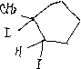

　(4) 3–メチル–2–ペンテンとフッ素との反応

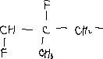

　(5) 3–メチルシクロブテンと塩化水素との反応



　(6) 1–ペンテンと硫酸との反応



　(7) 1–ブテンとヨウ化水素との反応



　(8) 2–メチル–1–ヘキセンの酸触媒水和反応



　(9) (1)~(8)で考えた反応は反応機構から考えて、何反応というか答えなさい。



2. 2–ペンテンへのH2SO4の付加反応の反応式を示しなさい。

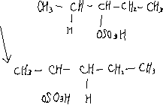

3. 2–メチル–2–ブテンとヨウ化水素との反応式を示しなさい。また、この反応は位置特異的反応か、位置選択的反応か答えなさい。



4. 次の炭素陽イオンはそれぞれ第何級炭素陽イオンか分類するとともに、安定性の高いものから順に並べなさい。





(2)＞(3)>(1)

2–プロピルカチオンと１–プロピルカチオンのうち安定なカチオンはどちらか答えなさい。また、なぜ選択したカチオンが安定なのか図示して説明しなさい。

2-プロピルカチオンの方が安定である。

2-プロピルカチオンは真ん中の炭素にあるp軌道に平行な水素が両端に2つあるため反応しづらいが，1-プロピルカチオンは端にある炭素のp軌道に水平な水素が隣に1つしかないため反応しやすい。このことより2-プロピルカチオンの方がカチオンのp軌道が安定する。

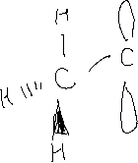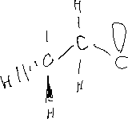

6. 次の化合物を得るにはどのような不飽和炭化水素にどのような反応剤を反応させればよいか、構造と化合物名を答えなさい。

　(1) CH3CH(Br)CH(Br)CH3

不飽和炭化水素 　反応剤



　(2) (CH3)3COSO3H

不飽和炭化水素 　反応剤



(3) CH3CH(Cl)CH2CH2CH3

不飽和炭化水素 　反応剤



7. 2–メチル–1–プロペンへの酸触媒存在下での水和反応を示しなさい。また、2–メチル–1–プロペンのホウ水素化反応とそれに引き続く酸化反応過程を示し、これらの反応により生成するアルコールの構造を示しなさい。生成物のIUPAC名を答えなさい。

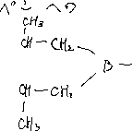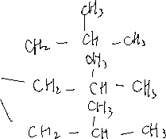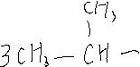

8. 今回の講義内容に質問、コメントがある場合はLETUSのフォーラムに記し、相互に議論しましょう。